KREATIVITAS GURU PAK DALAM MENINGKATKAN MINAT
BELAJAR DI SMK PGRI MEBALI
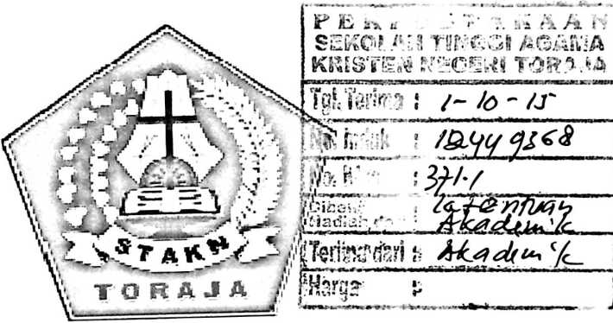

SKRIPSI
Diajukan Kepada Sekolah Tinggi Agama Kristen Negeri (STAKN) Toraja
Untuk Memenuhi Salah Satu Persyaratan Guna Memperoleh Gelar Sarjana
Pendidikan Kristen (S.Pd.K)
OLEH:
MARIANl PAGAVANG_
20113213

SEKOLAH TINGGI AGAMA KRISTEN NEGERI

(STAKN) TORAJA

2015

Judul Skripsi | : Kreativitas Guru Pendidikan Agama Kristen dalam  Meningkatkan Minat Belajar di SMK PGRI Mebali.
Disiapkan Oleh | ;
Nama | : Mariani Pagayang
Nirm | : 20113213
Jurusan | : Pendidikan Agama Kristen (PAK)
Setelah diperiksa | dan diteliti ulang, telah memenuhi persyaratan untuk

dipertahankan di depan ujian skripsi Sekolah Tinggi Agama Kristen (STAKN)
Toraja.
Mengkendek, 7 Agustus 2015
Dosen Pembimbing
Pembimbing I

Novita Toding, M. Pd
NIP. 198611272009012005
bimbing II
He ollan, S. Th„ M. Pd
NIP. 196307112000032001
ii

HALAMAN PENGESAHAN  Judul Skripsi | : Kreativitas Guru PAK Dalam Meningkatkan Minat  Belajar di SMK PGRI Mebali.
Dipersiapkan oleh  Nama | : Mariani Pagayang
Nirm | :20113213
Jurusan | : Pendidikan Agama Kristen (PAK)

Telah dipertahankan di depan penguji dan Panitia Ujian Sarjana (SI) di
Sekolah Tinggi Agama Kristen Negeri (STAKN) Toraja dan telah Yudisium pada
tanggal 01 Juli 2015.
Mengkendek, 22 Juli 2015
Dewan Penguji,
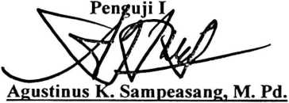
NIDN. 0908086203
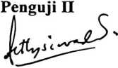
Fetty Siwah, M.Pd*
NIP. 196612012006042001
Panitia Ujian,
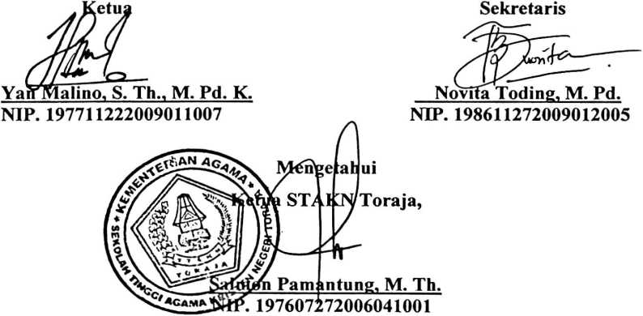
ABSTRAK
Mariani Pagayang, menyusun skripsi dengan judul “Kreativitas Guru PAK
dalam Meningkatkan Minat Belajar di SMK PGRI Mebali.”Pemi!ihan topik ini
didasari oleh mata kuliah “Kode Etik dan Profesionalisme Guru”.
Mutu pendidikan dewasa ini sangat penting dikedepankan karena
merupakan hal yang sangat penting menuju era global, oleh karena itu untuk
meningkatkan mutu pendidikan tentunya yang paling berperan di dalamnya adalah
guru dan peserta didik. Dalam proses pembelajaran guru harus meningkatkan
kreativitas guru PAK di SMK PGRI Mebali sehingga peserta didik berminat
untuk belajar dan aktif di dalamnya. Kreativitas adalah kemampuan untuk
menciptakan hal-hal yang menarik yang dapat membangkitkan semangat.
Kreativitas guru dalam mengajar nampak melalui keteladanan, penggunaan
metode dan media yang bervariasi, mampu mengelolah kelas, pengaturan ruangan
dan menarik minat belajar peserta didik sehingga peserta didik tertarik untuk
mengikuti pembelajaran.
Pengajar yang menyadari tugas dan tanggungjawab yang diberikan adalah
sutu panggilan dari Tuhan, anugerah, rahmat, amanah maka akan senantiasa
memikirkan kreativitas dalam mengajar. Olehnya itu guru berusaha untuk
menciptakan pembelajaran secara kreatif sehingga peserta didik berminat untuk
belajar.
Dewasa ini dibutuhkan kemampuan guru untuk menciptakan pembelajaran
yang kreatif, melibatkan siswa aktif. Oleh karena itu, guru PAK SMK PGRI
Mebali perlu meningkatkan kreativitasnya dalam mengajar dalam memilih metode
dan media yang bervariasi, merancang dan mengelolah kelas, mengatur ruangan,
motivasi serta keteladanan yang baik selain itu guru PAK senantiasa mengajarkan
Firman Tuhan yang berulang-ulang sehingga guru dan murid selalu dibaharui,
dan mengaplikasikannya dalam kehidupan sehari-hari dengan kuasa Roh Kudus
dan takut akan Tuhan dalam melaksanakan tugas.

